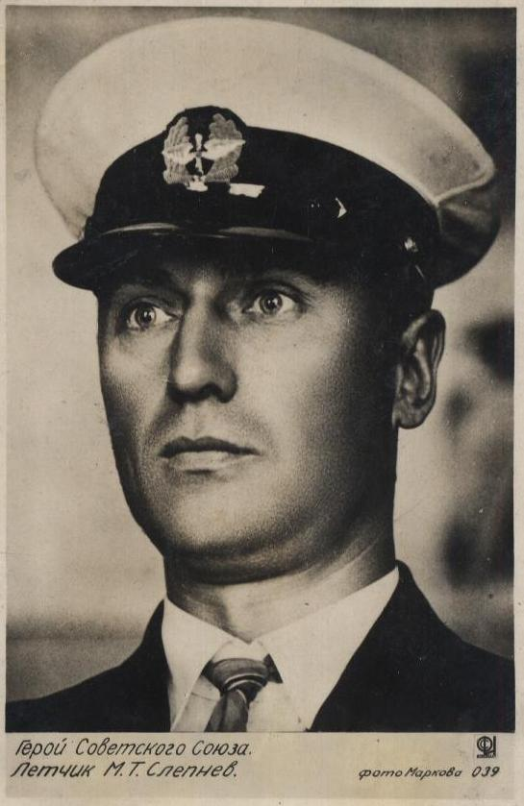

**По страницам**

**семейного альбома**

**Ни дня без неба**

**(Герой Советского Союза - Маврикий Трофимович Слепнёв)**

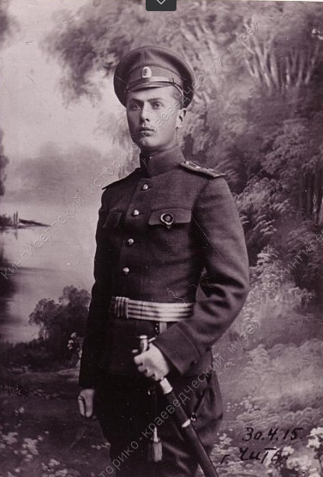Я хочу рассказать о своём двоюродном прадеде Маврикии Трофимовиче Слепнёве. Историю о нём бережно хранит и собирает моя бабушка, Галина Васильевна Сельдяева. Маврикий Трофимович Слепнёв - удивительный человек. Человек, который, имея заветную мечту, шёл к ней несмотря ни на что. За его плечами осталось три войны, послевоенная разруха, холод и голод 20-х годов. Свою мечту ему удалось воплотить в жизнь, и сама жизнь стала подвигом. Подвигом во имя соотечественников, во имя Родины.

81 год назад весь мир следил за ситуацией, которая разворачивалась в Арктике.

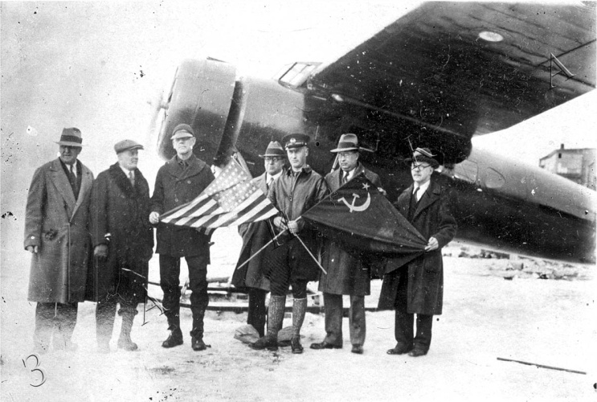Пароход «Челюскин» зажало во льдах и раздавило. Экспедиция, которой необходимо было наладить навигацию по так называемому Северному морскому пути — кратчайшему маршруту из Европы на Дальний Восток, пролегающему через моря Северного Ледовитого океана - оказалась под угрозой. 104 человека остались на дрейфующей льдине. Руководство страны приняло решение спасать людей при помощи авиации. В экстренном порядке на Чукотку перебрасывались самолёты и самые опытные лётчики. Как таковой арктической авиации в стране, да и в мире, к тому времени ещё не было, и пилотам приходилось осваивать новую профессию методом проб и ошибок.

История «Челюскина» и спасения его экипажа потрясла весь мир. Само спасение в полярных условиях такого количества людей не имело аналогов в истории.

„Быстрое спасение при помощи самолетов, — писала „Прагер Пресс", — невозможно не только потому, что в таких отдаленных местах никогда не бывает достаточного числа необходимых самолетов, но и потому, что время года противодействует полетам: туманы, метели, сильные ветры". Датская газета „Политикен" поспешила напечатать некролог, посвященный славному руководителю челюскинцев — Отто Юльевичу Шмидту. …„История об этом, — писала „Дейли Геральд", — одна из величайших среди историй о героизме и выносливости, которыми так богата история полярных исследований. Радио и авиация сделали их спасение возможным. Но радио и авиация не смогли бы помочь без знаний и доблести летчиков. Весь мир отдает дань этим доблестным русским". Газета „Нью-Йорк таймс“ в одной из передовых статей писала: „В течение многих лет из Арктики не поступало более драматических известий. Мир узнавал о том, что там происходит, ежедневно благодаря радиосвязи, отваге и умению советских летчиков“.

Успех лётчиков был отмечен по достоинству — все лётчики, спасшие людей, стали первыми, кто был удостоен вновь учреждённого звания «Герой Советского Союза».

В газетах многих стран рядом с именем О.Ю. Шмидта, руководителя полярной экспедицией, стояла фамилия летчика Маврикия Трофимовича Слепнева.

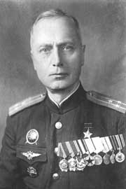Маврикий Трофимович Слепнёв, уроженец деревни Ямсковицы Кингисеппского района. Наш с вами земляк. Биография этого человека удивительна. Он родился в семье крестьянина, смог экстерном сдать экзамены за полный курс кадетского корпуса.  Маврикий мечтал об авиации и добился зачисления на ускоренные курсы Гатчинской школы военных летчиков. Окончив их, он обрел свою настоящую профессию. Всю свою жизнь посвятил полётам. Осваивал воздушные пути в Средней Азии. Летал в Бухару, Хиву, Душанбе, Кабул. Проложил воздушные трассы Иркутск – Якутск.

Был назначен командиром учебно-опытной эскадры по эксплуатации дирижаблей.

Он написал книги, в которых рассказывал мальчишкам и девчонкам об интересных местах, которые видел, о людях, с которыми встречался. Сколько юных сердец он смог зажечь, увлечь полётами.

Когда-то история первого и единственного плавания парохода «Челюскин», а также спасения челюскинцев после гибели судна была известна всему миру. Но прошли десятилетия, и сегодня большинству уже ничего не говорят имена **Отто Шмидта**, Николая Каманина (будущего начальника первого отряда космонавтов), Михаила Водопьянова (именно он вскоре высадит на лёд зимовщиков первой дрейфующей станции «Северный полюс-1»), Василия Молокова, Маврикия Слепнева и Ивана Доронина.

Между тем события 80-летней давности во многом перекликаются с сегодняшним днём. Тогда, как и сейчас, стоял вопрос об освоении Севера и о доказательстве прав нашей страны на обширные территории в Северном Ледовитом океане.

Как бы мне хотелось, чтобы мои одноклассники следовали жизненным примерам Маврикия Слепнёва. Умели точно также идти к поставленной цели. Ведь заниматься любимым делом и видеть, как результатами твоего труда пользуются люди – это счастье. Счастье трудиться на благо Родины. Осознавать, что в величии страны есть и твоя заслуга.

Нынешнее поколение должно знать, имена людей, которые прославили свою родину. Доказали всему миру, что Россия - великая страна. Молодёжь должна и обязана помнить прошлое своей страны, чтобы ясно представлять её будущее.